TRƯỜNG ĐẠI HỌC BÁCH KHOA HÀ NỘI

VIỆN CÔNG NGHỆ THÔNG TIN VÀ TRUYỀN THÔNG

──────── * ───────

ĐỒ ÁN 1

VIẾT PHẦN MỀM MÁY TÍNH

SINH VIÊN THỰC HIỆN: ĐỖ KHẮC HÙNG

LỚP CN-CNTT02

MSSV:20155751

GIÁO VIÊN HƯỚNG DẪN:TH.S.NGUYỄN ĐỨC TIẾN

CACULATOR và tìm hiểu về log4net

**MỤC LỤC**

Lời giới thiệu

Nhiệm vụ môn học

Danh mục hình vẽ

Danh mục từ viết tắt

Phần 1:Nền tảng và công nghệ phát triển ứng dụng

* 1. Các sản phẩm tương tự
  2. Các công nghệ phục vụ việc thực hiện
     1. Ngôn ngữ C#
     2. Visual studio 2017
     3. Github

Phần 2: Phân tích thiết kế

2.1 Mô hình giao diện

2.1.1 Thiết kế giao diện trên Excel

2.1.1 Mô hình giao diện

2.2 Thiết kế chương trình

2.2.1 Thiết kế về mặt giao diện

2.2.2 Thiết kế về mặt lập trình

Phần 3 :Sản phẩm kết quả

3.1 Giới thiệu sản phẩm

3.2 Hướng dẫn sử dụng sản phẩm

Kết luận

**Lời giới thiệu**

Chiếc máy tính bỏ túi là một đồ vật rất quen thuộc đối với nhiều người, từ sinh viên, học sinh cho

đến các nhân viên bán hàng, kế toán v.v… Là một thiết bị giúp bạn thực hiện các quy tắc toán học như

cộng trừ, nhân chia, hay cao cấp hơn như giải phương trình, tính toán ma trận. Cho đến nay, với sự phát

triển của khoa học, công nghệ những chiếc máy tính bỏ túi đã được tích hợp các chiếc máy vi tinh hay

thiết bị di động. Với nhu cầu tính toán cơ bản và quan trọng nhất là khi bạn không có máy tính cầm tay

hỗ trợ. Hãy nghĩ ngay đến Calculator – tiện ích máy tính đi kèm hệ điều hành Windows. Calculator tính

toán cơ bản nhanh gọn và hơn thế nữa nó cung cấp cho ta kết quả của một vài phép tính phức tạp khác.

Trong phạm vi môn học ,em xin trình bày về việc tìm hiểu và thiết kế phầm mềm máy tính

calculator

**Nhiệm vụ môn học**

1.Sản phẩm mục tiêu

-Viết lại phần mềm calculator như trên window 10

2.Các tính năng của sản phẩm

- Sử dụng một kho repository để lưu trữ các phiên bản của project

<https://github.com/do-khac-hung>

-Xây dựng menustrip với 2 cấp con bên trong và các sự kiện tương ứng

-Xây dựng statusStrip với các thuộc tính

-Sử dụng các đối tượng như: button,textbox,label,panel,…

-Quản lý mã nguồn bằng github

-Thiết kế giao diện sản phẩm trên Excel

-Tìm hiểu về lập trình để hoàn thành sản phẩm

- Tạo sản phẩm Windows Form Application.

-cài đặt và sử dụng log4net

-Sản phẩm được lập trình trên C#

**Danh mục hình vẽ**

Hình 1: máy tính calculator của google

Hình 2: máy tính calculator tích hợp sẵn trên window

Hình 3: ngôn ngữ c#

Hình 4: visual studio

Hình 5:Github

Hình 6: Mô hình giao diện thiết kế trên exel

Hình 7:Giao diện chính của phần mềm

Hình 8:Giao diện mở rộng

Hình 9:Thiết kế nút

Hình 10:Thiết kế phép toán

Hình 11:Thiết kế nút kết quả

Hình 12: Mô hình giao diện thiết kế trên exel

Hình 13:màn hình

**Danh mục từ viết tắt**

Phần 1:Nền tảng và công nghệ phát triển ứng dụng

* 1. Các sản phẩm tương tự

**máy tính (Calculator) của Google**

Bạn tìm kiếm Google với từ khóa  calculator , lúc này máy tính toán sẽ xuất hiện.

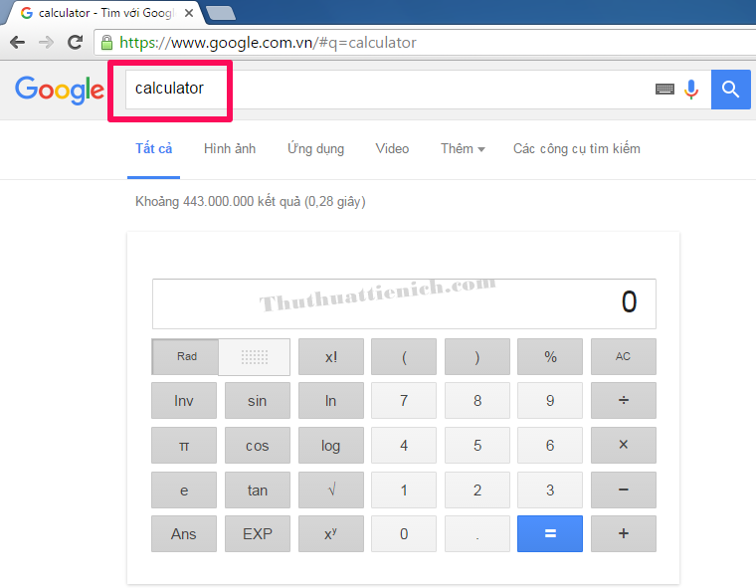**hình 1**: máy tính calculator của google

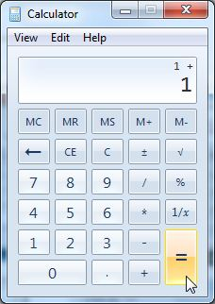-Chương trình Calculator tích hợp sẵn trên hệ điều hành Window

Hình 2: máy tính calculator tích hợp sẵn trên window

1.2 các công nghệ phục vụ việc thực hiện

1.2.1 Ngôn ngữ lập trình C#

C# là một ngôn ngữ lập trình đơn giản, hiện đại, mục đích tổng quát, hướng đối tượng được phát triển bởi Microsoft và được phê chuẩn bởi European Computer Manufacturers Association (ECMA) và International Standards Organization (ISO).

C# được phát triển bởi Anders Hejlsberg và team của ông trong khi phát triển .Net

Framework . 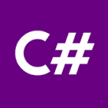

Hình 3: Ngôn ngữ c#

C# được thiết kế cho Common Language Infrastructure (CLI), mà gồm Executable Code và Runtime Environment, cho phép chúng ta sử dụng các ngôn ngữ high-level đa dạng trên các nền tảng và cấu trúc máy tính khác nhau.

1.2.2 Visual studio

**Microsoft Visual Studio** là một môi trường phát triển tích hợp (IDE) từ Microsoft. Nó được sử dụng để phát triển chương trình máy tính cho Microsoft Windows, cũng như các trang web, các ứng dụng web và các dịch vụ web. Visual Studio sử dụng nền tảng phát triển phần mềm của Microsoft như Windows API, Windows Forms, Windows Presentation Foundation, Windows Store và Microsoft Silverlight. Nó có thể sản xuất cả hai ngôn ngữ máy và mã số quản lý.

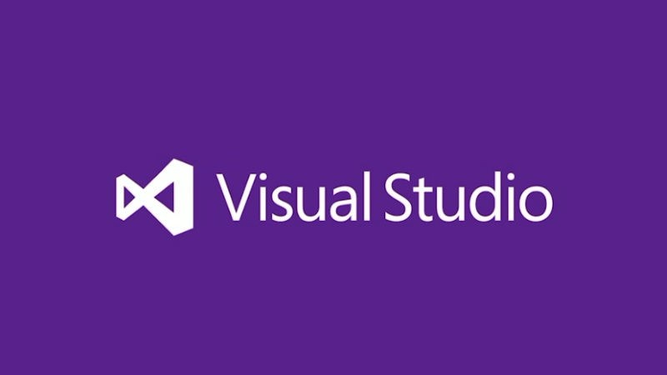

Hình 4: visual studio

**Visual Studio** hỗ trợ nhiều ngôn ngữ lập trình khác nhau và cho phép trình biên tập mã và gỡ lỗi để hỗ trợ (mức độ khác nhau) hầu như mọi ngôn ngữ lập trình. Các ngôn ngữ tích hợp gồm có C/C++ và C++/CLI (thông qua Visual C++), VB.NET (thông qua Visual Basic.NET), C# (thông qua Visual C#) và F# (như của Visual Studio 2010).

1.2.3 Github

Git - Hệ thống quản lý source phân tán, có lẽ nhiêu đó đủ để nói lên "tinh thần" của hướng tiếp cận mới của Git so với các hệ thống source control khác như SVN hay CVS. Thật ra xu hướng Git không phải là mới, vì nó đang phát triển trên cộng động lập trình thế giới, cả Facebook, Twitter, Yahoo cũng đang dùng github: [http://github.com](http://github.com/) để quản lý source code của họ.

Trong môn học này, GitHub được dùng để lưu trữ mã nguồn và báo cáo môn học.



Hình 5 :Github

Phần 2: Phân tích thiết kế

2.1 Mô hình giao diện

|  |  |  |  |
| --- | --- | --- | --- |
|  |  |  | * × |
|  |  |  |  |
| |  | | --- | |  | | standard |  |  |
|  |  |  |  |
|  |  |  |  |
|  |  |  |  |
|  |  |  |  |
|  |  |  |  |
|  |  |  |  |
|  |  |  |  |
|  |  |  |  |
|  |  |  | 0 |
|  |  |  |  |
| MC | MR | M+ M- | MS |
| % | √ | X2 | 1/X |
| e | c |     | ÷ |
| 7 | 8 | 9 | × |
| 4 | 5 | 6 | - |
| 1 | 2 | 3 | + |
| ± | 0 | . | = |

Hình 6:Mô hình giao diện thiết kế trên exel

2.2 Thiết kế chương trình

2.2.1 Thiết kế về mặt giao diện

-Giao diện chính của phần mêm

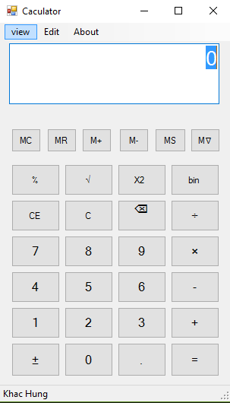 - Tạo các button như các số từ 0 đến 9 ,+,-,….. như trong hình vẽ bên bằng cách kéo thả đối tượng button trong toolbox ra

-Thêm vào giao diện các đối tượng textbox để hiển thị các thao tác trên button

-Tạo thanh điều hướng bằng cách kéo thả đối tượng menustrip và chỉnh sửa.

-Ngoài ra còn thêm panel để cố định các button

-Như bên hình dưới cùng của phần mềm có tên tác giả(Khac Hung) để có như vậy nhờ đối tượng statusstrip  
Hình 7: giao diện chính của phần mềm

-Giao diện mở rộng

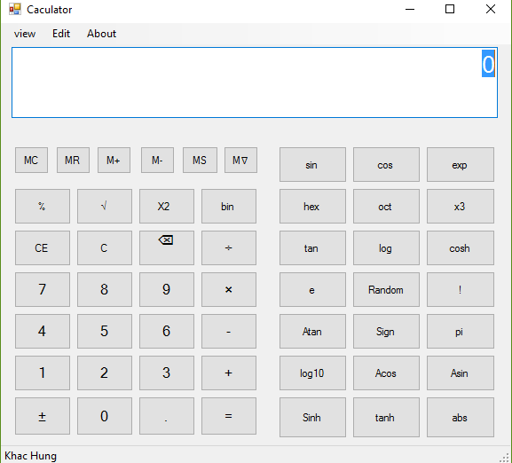

Hình 8: giao diện mở rộng

-Phần mềm cũng cung cấp thêm các chức năng bổ sung phục vụ việc tính toán

2.2.2 Thiết kế về mặt lập trình

Có 3 sự kiện chính khi lập trình:Phép toán ,con số và kết quả

Khi bấm vào các phím 1 » 9 thì Textbox sẽ trả về các con số theo phím. Từ đó chúng ta sẽ viết 1 sự kiện dùng chung cho tất cả các phím này từ 0 > 9 luôn .

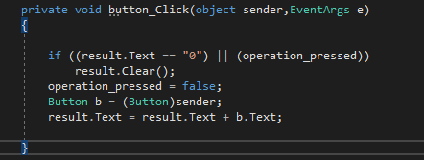

Hình 9: thiết kế nút

Như vậy ta có hàm **Button b = (Button)sender** là ta sẽ lấy giá trị hiện tại của các button và in nó lên textbox kết quả có tên là result.Text

Tiếp theo Bạn copy cái sự kiện **button_Click** này vào sự kiện click của các button số khác (0>9)

Sự kiện cộng, trừ , nhân ,chia ,kết quả

Tiếp tục là một hàm dùng chung nữa. hãy quay lại với hình trên và bạn khai báo 3 **biến toàn cục**

Double value=0; // giá trị khởi tạo ban đầu  
operation=""; // giá trị phép tính bạn sẽ đặt ( + , -,*,/)  
bool operaton_pressed = false;// xét cái phím chúng ta đã bấm chưa

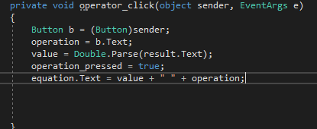

Hình 10:thiết kế phép toán

Cũng copy cái này vào các nút , cộng , trừ , chia

Nút kết quả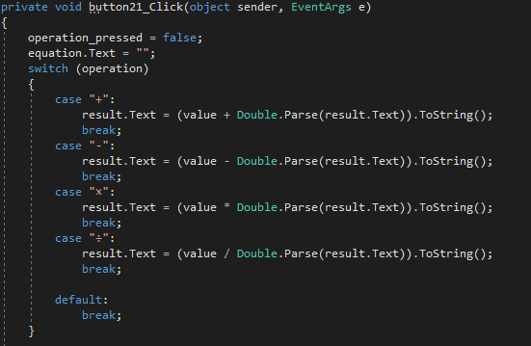

Hình 11:thiết kế nút kết quả

-ngoài ra còn tích hợp thêm nhiều chức năng nữa

-Sản phầm còn tích hợp log4net phục vụ việc tìm ra những lỗi , thời gian,..mỗi khi người lập trình chạy nó .Giúp cho việc nâng cấp và bảo trì trở nên dễ dàng hơn

Phần 3:Sản phẩm kết quả

3.1 giới thiệu sản phẩm

-Chương trình calculator phục vụ các mục đích tính toán đơn giản sử dụng các chức năng cơ bản của máy tính cầm tay bình thường như cộng trừ ,nhân chia và nhiều chức năng khác.

-Do được thiết kế trên visual studio cũng là sản phầm của microsoft ,vì vậy giao diện của calculator rất hợp ,đẹp khi được cài windows

-Ứng dụng chạy nhanh,ổn định và ít lỗi xảy ra

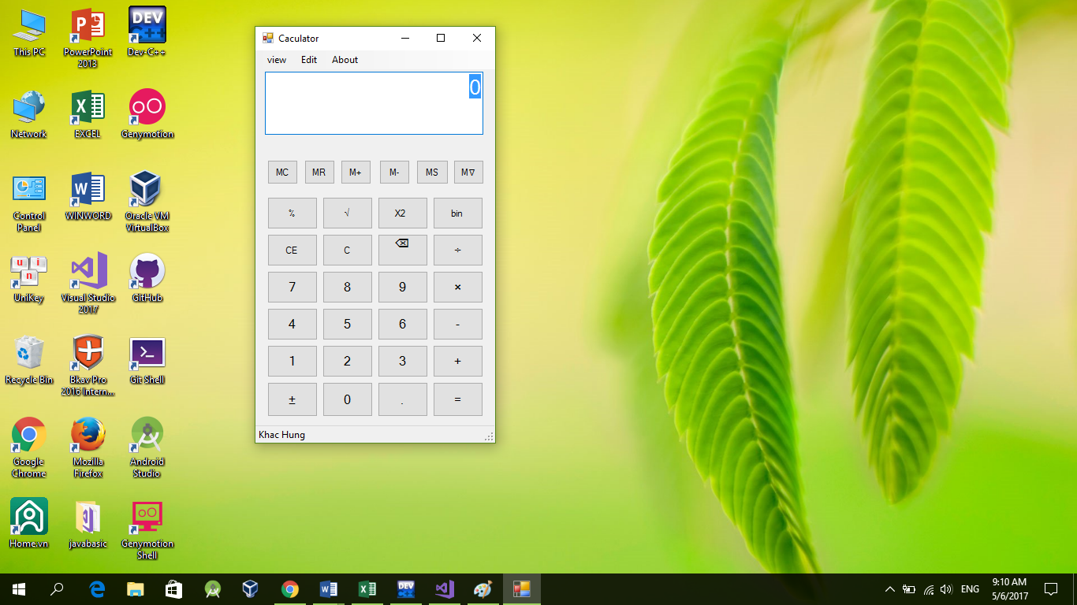

Hình 12:Hình ảnh của sản phẩm kết quả

3.2 Hướng dẫn sử dụng sản phẩm

-Mở phần mềm

-chọn vào view màn hình sẽ hiện

 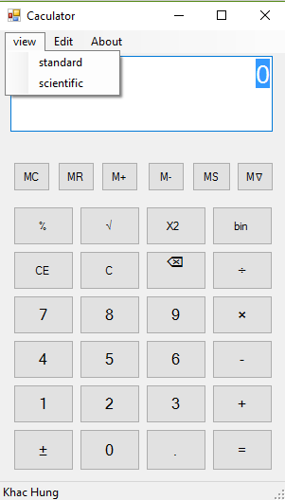

Hình 13:màn hình

-Để tính toán cơ bản chọn standard

-Để tính toán liên quan đến lương giác ,logarit ,….chọn scientific.

Sau đó dùng chuột nhấn vào các nút (hoặc sử dụng bàn phím máy tính ) để thực hiện tính toán.Ấn phím = kết quả của phép tính sẽ hiện trên màn hình.

-Ngoài ra ta có thể copy ,hoặc paste kết quả như mong muốn bằng việc chọn nút Edit trên thanh công cụ.

Kết luận

phần mềm đã đạt được một số mục tiêu nhất định tuy nhiên vẫn còn những hạn chế.Nhưng những gì thu được từ đồ án này giúp em tự tin hơn để tiếp tục đam mê lập trình.

Em rất mong được sự quan tâm và góp ý từ phía thầy,cô.

Em xin chân thành cám ơn giáo viên hướng dẫn:th.s Nguyễn Đức Tiến đã hết mình hướng dẫn .